РЕПУБЛИКА СРПСКА

МАШИНСКА ШКОЛА

ПРИЈЕДОР

Презиме и име ученика - це:________________ Презиме и име ученика - це: ____________________

Датум: 25/26.11.2021. год. Пример џепа са ротацијом профила

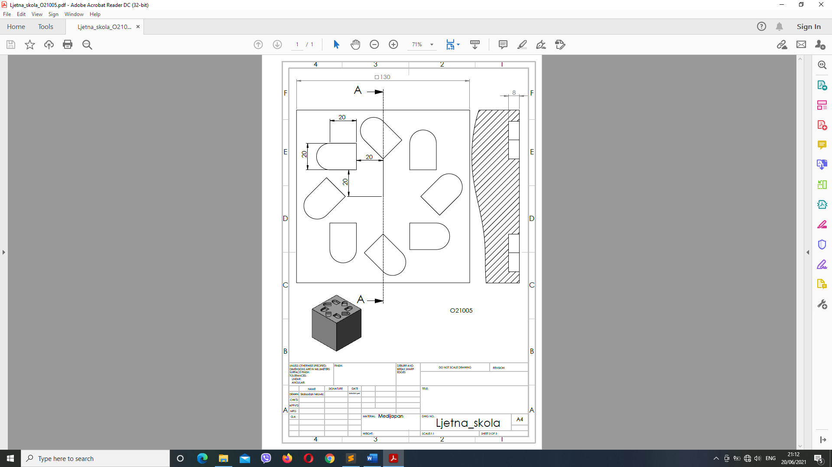

x

y

1,5

2

3

4

(0,0)

Напомена: на слици је пример са константном дубином џепа од 8mm, а ми смо приликом израде овог комада радили са промењивом дужином од 3 до 8mm 😊

|  |  |  |
| --- | --- | --- |
|  | X | Y |
|  |  |  |
|  |  |  |
|  |  |  |
|  |  |  |
|  |  |  |